**Praktikum**

**Algoritma Pemograman**

**Tugas 1**

Dosen Pembimbing:

Randi Proska Sandra, S.Pd., M.Sc.



Disusun Oleh :

Nama : Fattan Naufan Islami

NIM : 23343037

**UNIVERSITAS NEGERI PADANG**

**FAKULTAS TEKNIK**

**INFORMATIKA**

**2023**

1. Apa itu algoritma, pemrograman, program, programmer, dan IDE?

**Algoritma** 🡪 Algoritma adalah jantung ilmu komputer atau informatika. Banyak cabang ilmu komputer yang di acu dalam terminologi algoritma. Namun, jangan beranggapan algoritma selalu identik dengan ilmu komputer saja. Dalam kehidupan sehari-hari pun banyak terdapat proses yang dinyatakan dalam suatu algoritma

**Pemrograman** 🡪 Pemrograman adalah suatu seni dalam menggunakan satu atau lebih algoritme yang saling berhubungan dengan menggunakan suatu bahasa pemrograman tertentu sehingga menjadi suatu program komputer. Bahasa Algorithm & Programming pemrograman yang berbeda mendukung gaya pemrograman yang berbeda pula. Gaya pemrograman ini biasa disebut paradigma pemrograman.

**Program** 🡪 Produk dari proses pemrograman yang dilakukan.

**Programmer 🡪** Programmer adalah seseorang yang memiliki pengetahuan, keterampilan, dan kemampuan dalam menulis, mengembangkan, dan memelihara kode komputer atau perangkat lunak.

**IDE 🡪** IDE atau Integrated Development Environment adalah software atau perangkat lunak yang digunakan oleh programmer untuk membuat sebuah program komputer atau sebagai tempat pengembangan aplikasi.

1. Lakukan instalasi IDE (pilih salah satu):

* DevC++
* Visual Studio Code
* CodeBlocks

1. Buka browser anda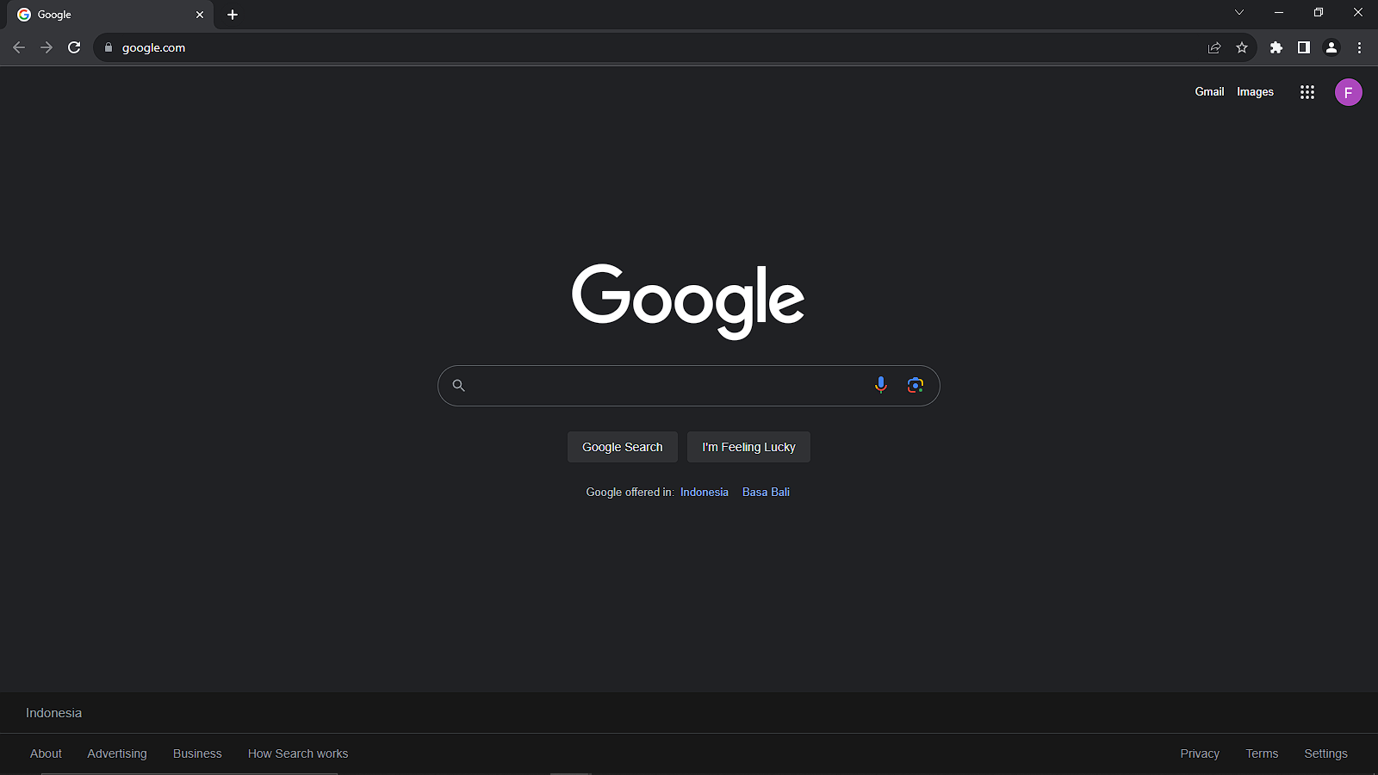
2. Ketik dev c++ download di search engine yang anda gunakan 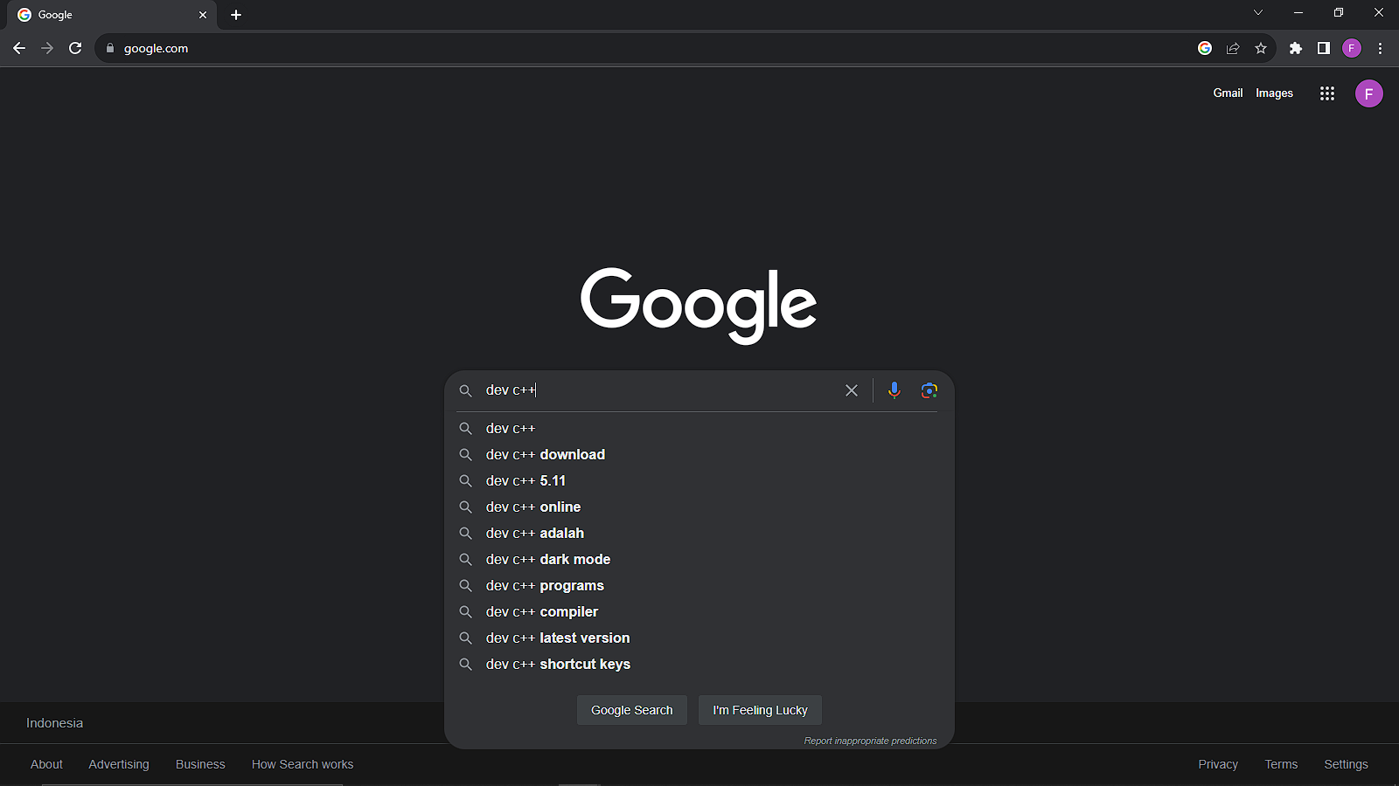
3. Tekan link website sourceforge untuk mendownload dev c++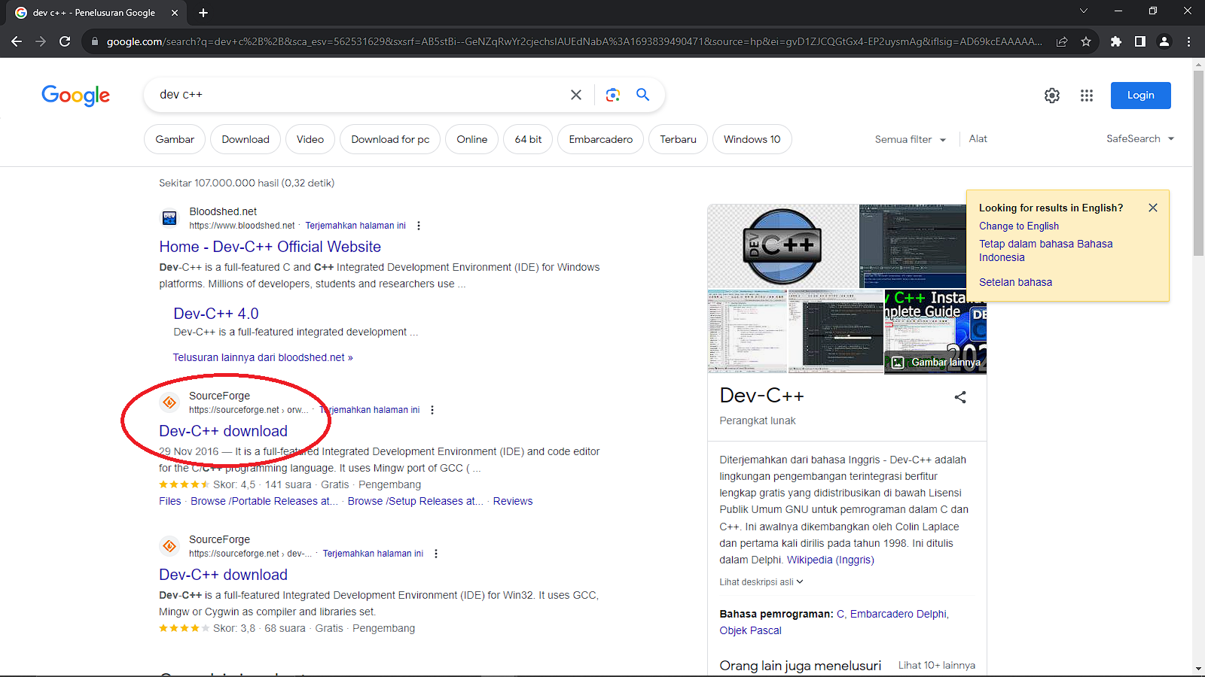
4. Tekan tombol download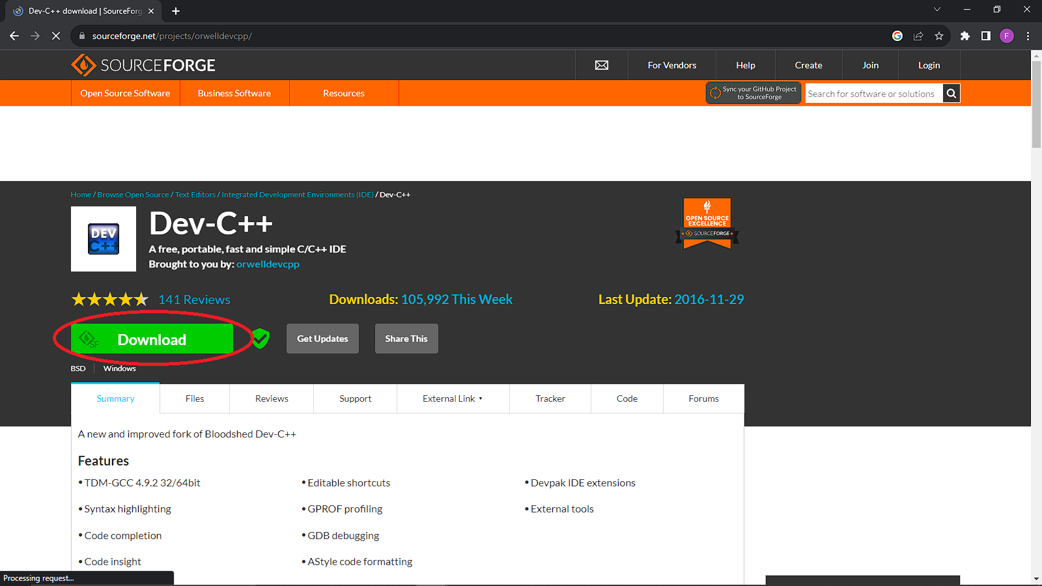

1. Tunggu download selesai

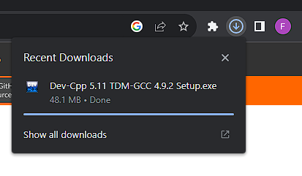

1. Jalankan hasil download

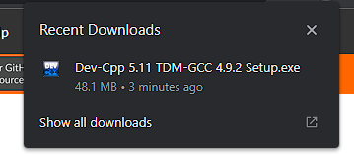

1. Pilih Bahasa yang diinginkan, lalu tekan ok

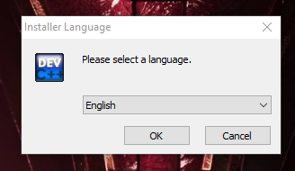

1. Tekan I Agree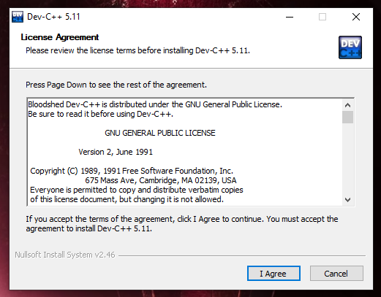
2. Pilih tipe install yang anda inginkan dan tekan next  
   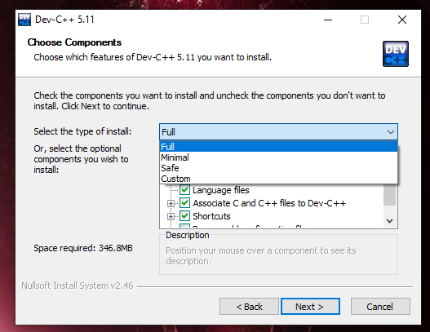
3. Pilih direktori penyimpanan anda lalu tekan Install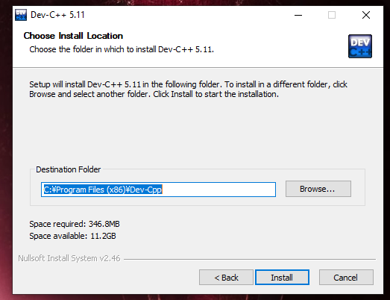
4. Tunggu proses instalasi selesai

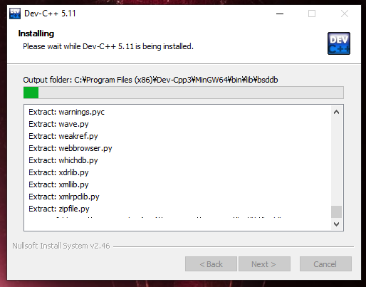

1. Centang Run Dev-C++ jika ingin menjalankan programnya langsung setelah penginstallannya, lalu tekan finish

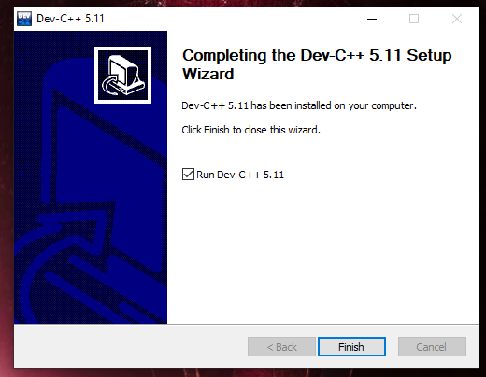

1. Pilih Bahasa yang diinginkan lalu tekan next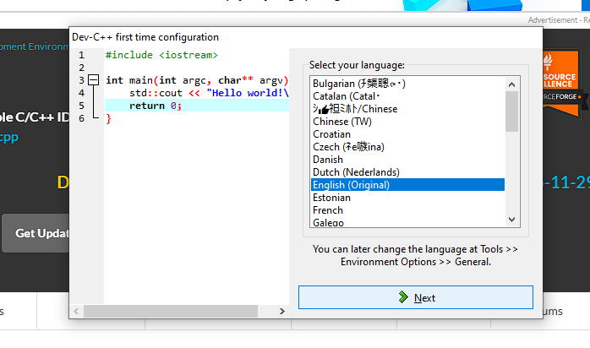
2. Pilih font yang diinginkan beserta warna dan ikon. Setelah itu tekan next 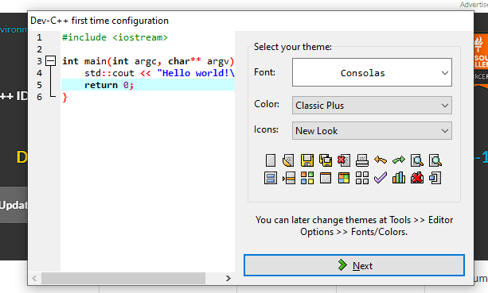
3. Tekan ok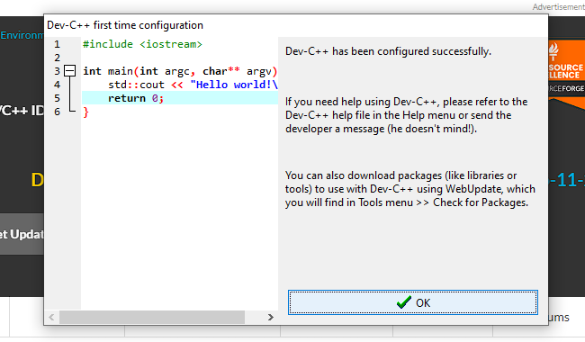
4. Tekan menu file lalu arahkan kursor ke bagian new dan tekan source file

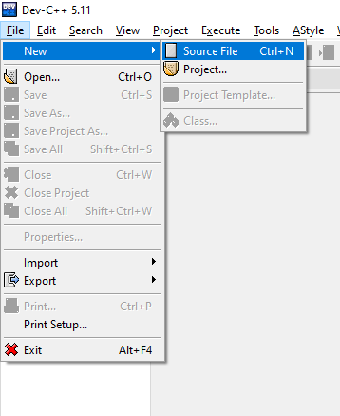

1. 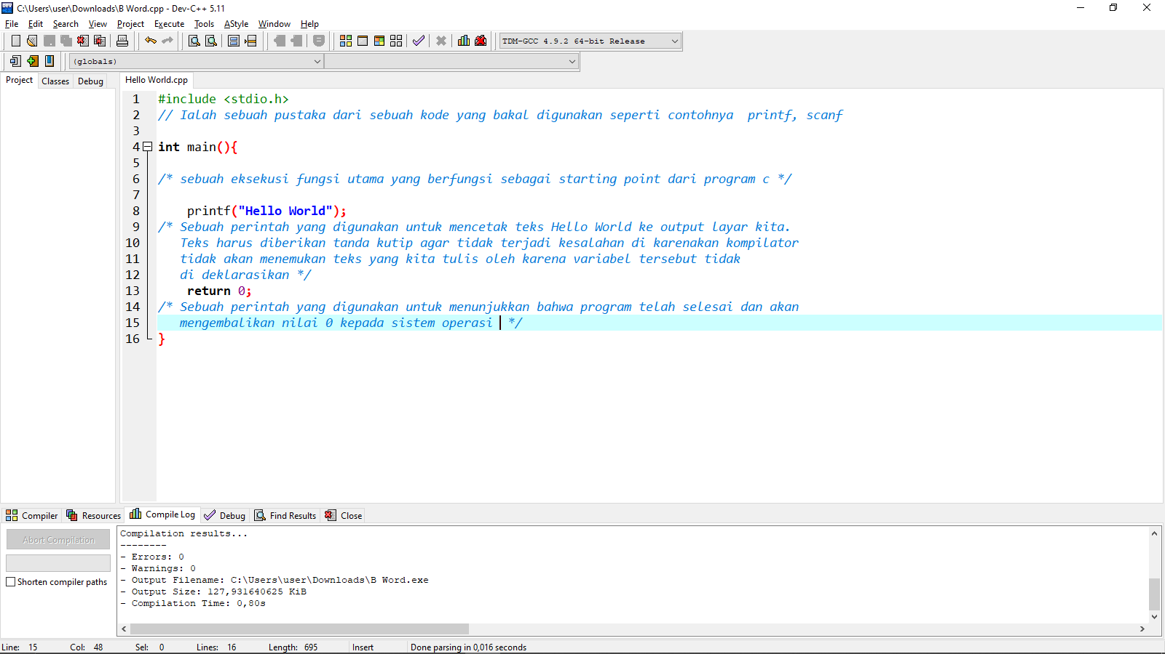Buatlah program untuk mencetak “Hello World!” kemudian jalankan program tersebut menggunakan CMD dan dengan menggunakan IDE yang sudah di-install. Kemudian berikan kesimpulan mengenai aktivitas tersebut, dan jelaskan mengenai tiap baris program tersebut menurut pemahaman anda!

